# A PRÉ-HISTÓRIA NO MUSEU DE HISTÓRIA: ACERVO PALEONTOLÓGICO DO MUSEU FEDERAL DE ALCÂNTARA

Manuel Alfredo Medeiros, Doutor, UFMA, manuel.alfredo@ufma.br

Agostinha Araujo Pereira,Especialista, CPHNAMA, [agostinhap@yahoo.com.br](mailto:agostinhap@yahoo.com.br)

Felipe Alves Elias, Mestre, MZUSP**,** [felias@usp.br](mailto:felias@usp.br)

Palavras-chave: Fósseis, Cretáceo, Alcântara

# INTRODUÇÃO

Alcântara, no norte do estado do Maranhão, Brasil, é conhecida pelo seu patrimônio arquitetônico que remonta aos séculos XVII, XVIII e XIX. Um destino muito frequentado na rota turística do estado. Recentemente, o Instituto Brasileiro de Museus (IBRAM) investiu na ampliação do acervo do Museu Federal de Alcântara (MUSA), incluindo, além do acervo histórico, exposições temáticas sobre povos originários, quilombos, exploração espacial na base de lançamentos e pré-história, visto que a cidade e seu território incluem todos esses patrimônios. O território de Alcântara tem um rico registro de fósseis do Cretáceo médio – Cenomaniano (PEDRÃO *et al*., 1993; ver sumarização em MEDEIROS e LINDOSO, 2022) A Universidade Federal do Maranhão (UFMA) vem estudando os fósseis cretáceos da região desde 1994 e, em 2002, aliou-se com o Centro de Pesquisa de História Natural e Arqueologia do Maranhão (CPHNAMA); uma parceria profícua que levou à coleta de milhares de exemplares fósseis em mais de duas décadas.

OBJETIVOS

O presente trabalho objetiva divulgar o novo acervo paleontológico do MUSA, enfatizando sua importância como instrumento de educação, divulgação científica e seu potencial turístico que pode gerar renda para a população da sede e de suas comunidades rurais.

# MÉTODOS

O acervo paleontológico foi organizado e montado a partir do conjunto de informações publicadas sobre a biota cretácea documentada no território de Alcântara, o que exigiu um levantamento de literatura. A exposição é composta por réplicas em miniatura e modelos em tamanho natural de espécies da paleofauna local e uma reconstituição paleoambiental em maquete (Figura 1), com textos informativos em painéis temáticos. A abordagem paleoartística foi artesanal e utilizou materiais como: metalon, isopor, fibra de vidro, resina epóxi, massa epóxi, plastilina, além de tintas acrílica e poliéster automotiva. Oficinas sobre técnicas de confecção de réplicas foram ministradas a representantes da comunidade.

# RESULTADOS

O acervo expõe espécimes que representam a fauna dinossauriana dominante no meso-Cretáceo do nordeste do Brasil (entre 115 e 97 milhões de anos antes do presente) e outros grupos bem representados, como pterossauros, crocodilos, quelônios e peixes, além de exemplares da paleoflora, como araucariáceas e outras coníferas, equisetáceas e pteridófitas arborescentes, integrados numa reconstituição do ambiente ecológico da época.

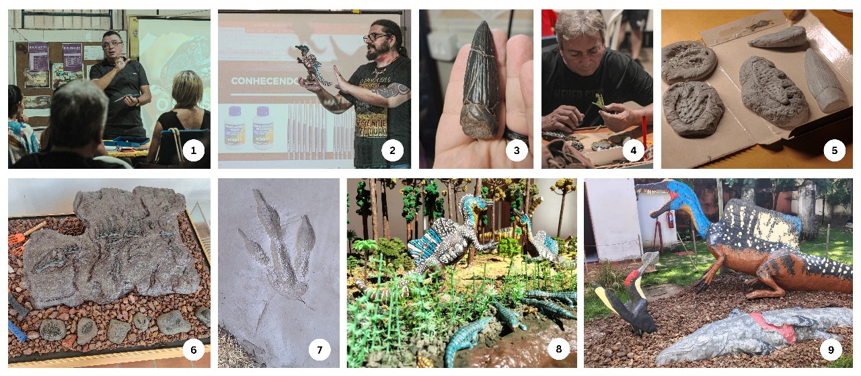

Figura 1: Curso de paleoarte oferecido a artesões locais: (1-2) aulas teóricas; (3) modelo em resina; (4) aluno produzindo réplica; (5) peças elaboradas pelos alunos. Acervo do MUSA: (6) Réplicas de fósseis *in loco*; (7) Réplica de pegada de terópode; (8) Paleoambiente da região de Alcântara no Cretáceo médio; (9) Modelos da fauna fóssil em tamanho natural.

# CONSIDERAÇÕES FINAIS

O acervo paleontológico do MUSA, a ser inaugurado em breve, exibe informações sobre o registro fóssil do norte maranhense no Cretáceo médio, que além de enriquecer o conjunto expositivo da cidade, atua na divulgação científica, educação, e potencializa a exploração do turismo paleontológico, possibilitando geração de renda às comunidades locais na forma de passeios guiados, venda de souvenires e toda uma gama de empreendimentos que podem eventualmente surgir da iniciativa privada, tornando a preservação do patrimônio fossilífero de Alcântara explorável de forma sustentável.

Suporte financeiro e técnico: IBRAM, UFMA, CPHNAMA, PALEOZOO

# REFERÊNCIAS BIBLIOGRÁFICAS

MEDEIROS, M.A.; LINDOSO, R.M. Fauna continental do Cretáceo médio do norte-nordeste do Brasil. *In*: Corecco, L. (ed.). **Paleontologia do Brasil**: Paleoecologia e Paleoambientes. Rio de Janeiro: Interciência, 2022. p. 233-258.

PEDRÃO, E.; ARAI, M.; CARVALHO, I.S.; SANTOS, M.H.B. Palinomorfos da Formação Itapecuru e análise palinológica de uma amostra de superfície da Ponta do Farol, São Luís-MA*.* Rio de Janeiro: CENPES, PETROBRAS, **Relatório técnico**, 1993. 10p.